**FEP專案翻寫錯誤案例**

2021/08/10

Copyright the SYSCOM Computer Engineering Co.2021, All Rights Reserved

Revision History

|  |  |  |
| --- | --- | --- |
| Date | Author | Remark |
| 2021/08/10 | YU, Richard | Initial Version |
|  |  |  |
|  |  |  |
|  |  |  |
|  |  |  |
|  |  |  |
|  |  |  |
|  |  |  |
|  |  |  |
|  |  |  |

# Catalog

Catalog 3

Concept 5

.NET中資料庫資料查詢方法 6

案例1(FISC.vb) 6

案例2(FISC.vb) 8

案例3(FISC.vb) 10

不要忽略Warning 12

MS SQL Server和Oracle，rtrim(char)函數差異 14

查詢資料只返回一筆 20

FEPTXN表的操作 22

日期format檢核 24

case忘記break 25

屬性(或者方法)是在子類中還是父類中 26

大家來找茬 28

字串直接用等號 29

還是要看一下工具轉後的代碼 30

枚舉使用錯誤 31

StringUtils.deleteWhitespace使用錯誤 33

Mapper中方法重複定義 34

StringUtils.join使用錯誤 35

沒有使用事務 36

substring第二個參數錯誤 38

使用完Ref後要記得把結果塞回去 39

Mybatis Ext Mapper中不要改變model中返回欄位的類型 40

Mybatis XML中傳入Order By的寫法 40

Mybatis 查詢方法是否應該返回List<> 41

# Concept

本文檔旨在闡述，本專案由.NET翻寫到Java出現的錯誤案例以及分析。

# .NET中資料庫資料查詢方法

## 案例1(FISC.vb)

* QueryByPrimaryKey傳入的是一個entity
* QueryByPrimaryKey傳入的entity按地址傳值，如果有查詢到資料會將查詢結果塞入entity
* QueryByPrimaryKey會返回查詢的資料筆數

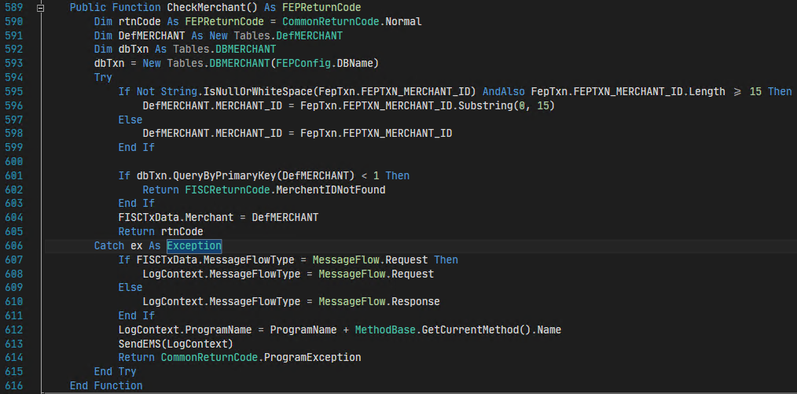

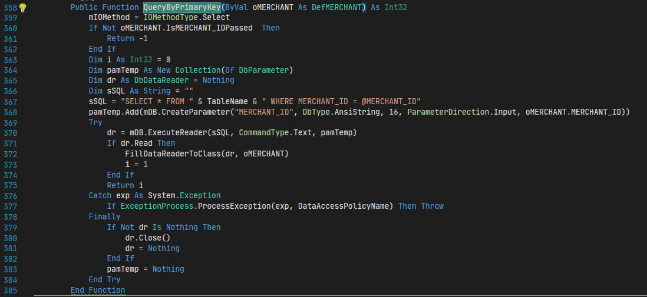

* 4131行不需要new entity。
* 4145行不需要getValue進行比較。

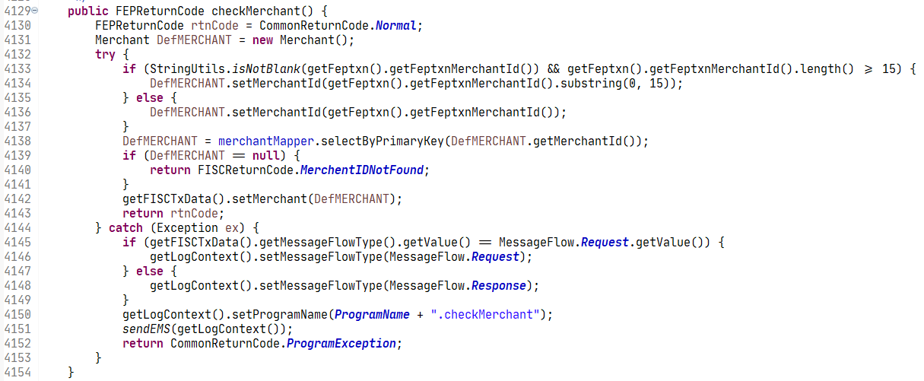

* 修改後的程式

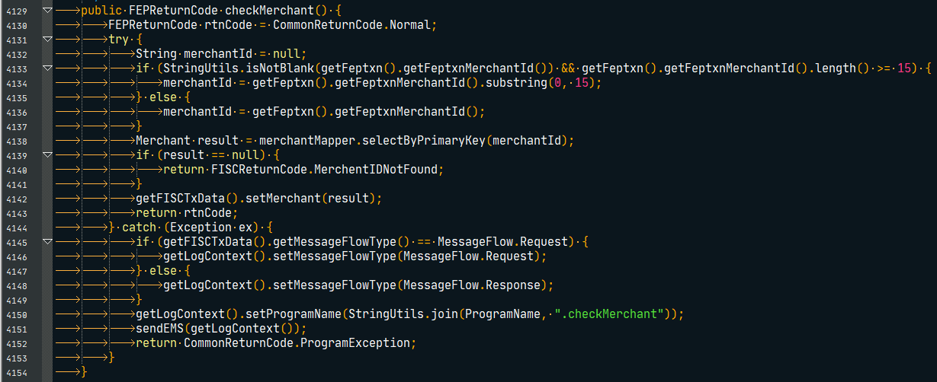

## 案例2(FISC.vb)

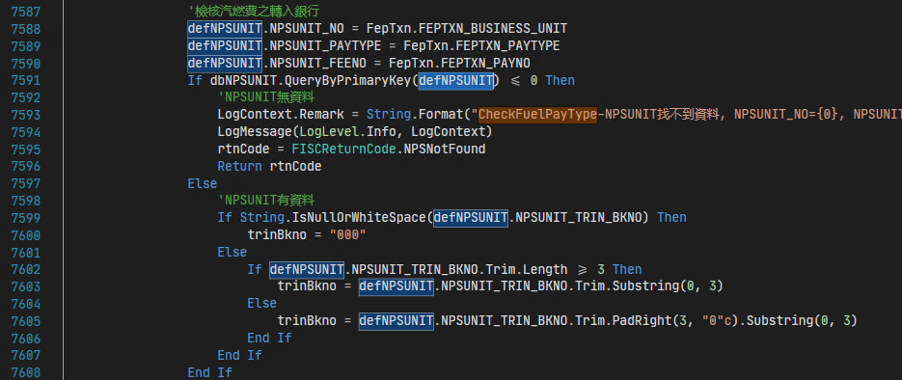

* 完全仿照，2914行傳入的entity會得到查詢的結果嗎？（應該是查了一個寂寞）

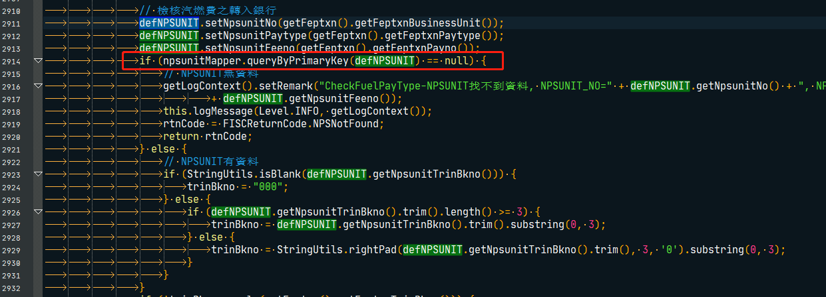

* 2914行，將查詢的結果又賦值給defNPSUNIT，那麼2917行會有NullPointException。

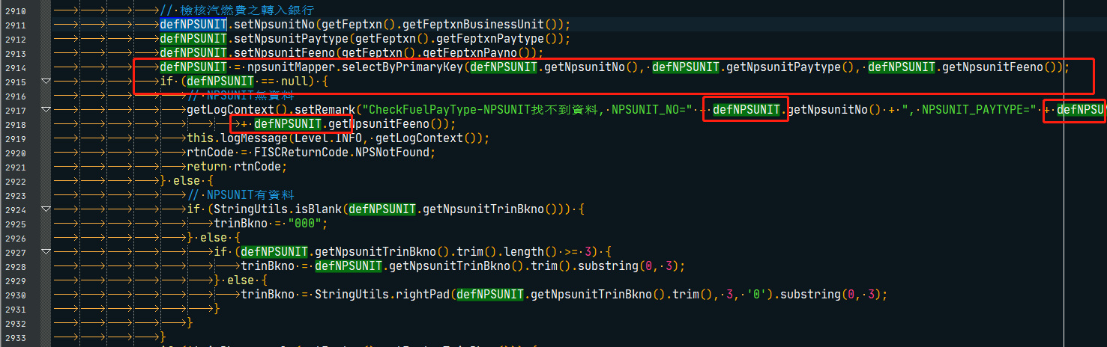

* 修改後的程式

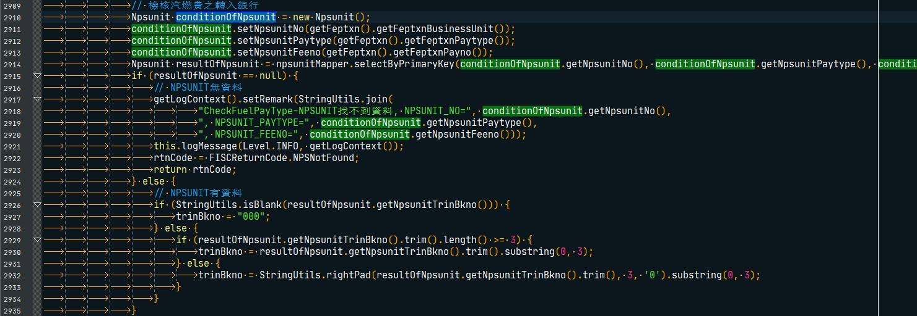

## 案例3(FISC.vb)

* 與案例2是一樣的問題，下圖4808行的if永遠都進不去。

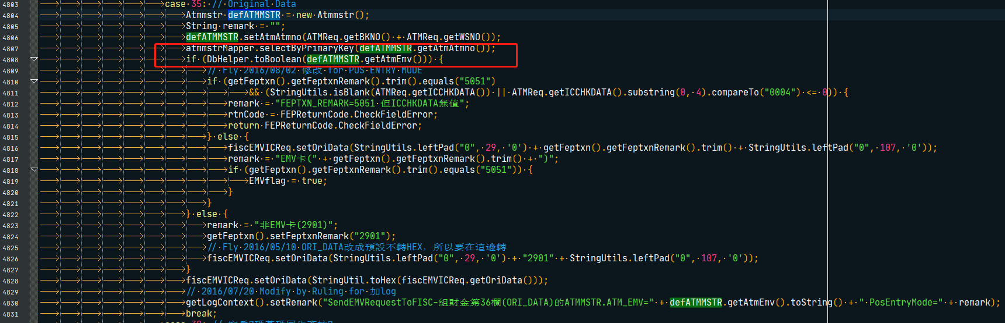

* 修改後的程式
  + 保險起見，4805行加入是否為null的判斷
  + 4809行feptxnRemark單獨提出來並加入是否為空串的判斷，避免直接trim出現NullPointException
  + 4810行的equals將常量放在左邊
  + 4831行原本entity.getAtmEmv().toString()改為DbHelper.toBoolean(resultOfAtmmstr.getAtmEmv())，同樣是為了避免toString出現NullPointException，同時也符合原本.NET程式需要列印布林結果的要求。

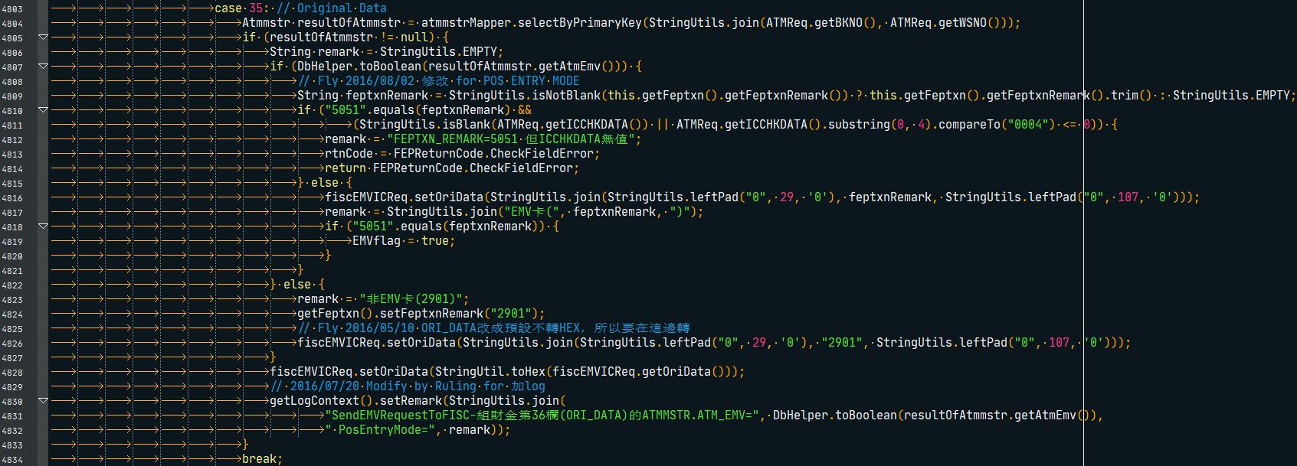

# 不要忽略Warning

* 下圖152行提示，變數只能是空值，會引發NullPointException，原因就是117和118行定義的兩個變數聲明為null。
* 這種情況要注意看一下，經過分析只能是147行傳入的這兩個變數，會在prepareCreditRequest方法中進行賦值，故這兩個參數在prepareCreditRequest肯定是按地址傳值。

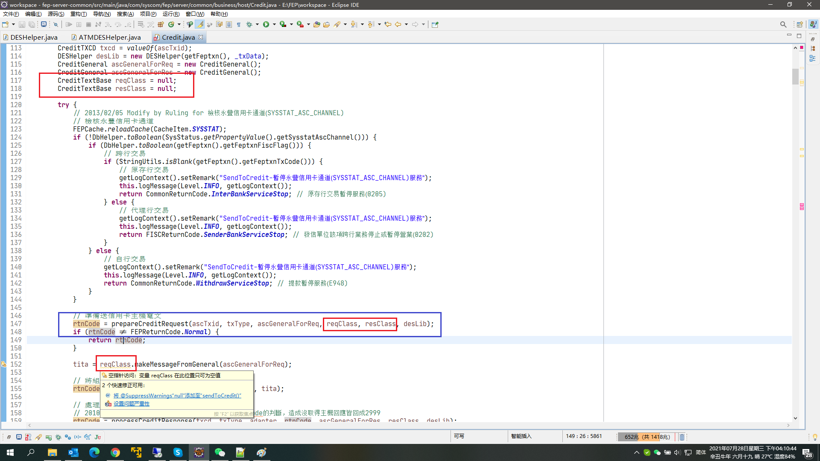

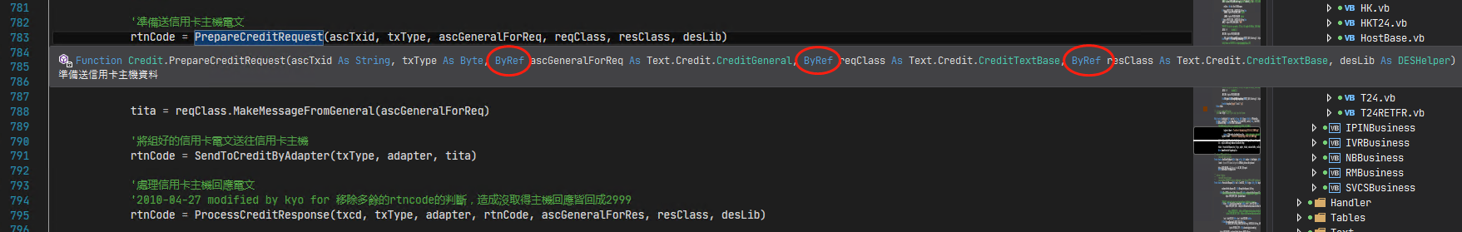

* 修改後的程式
  + 將reqClass和resClass包成RefBase物件，傳入方法中。
  + 不需要將ascGeneralForReq包成RefBase物件，因為110行已經有產生實體，在Java中物件本來就是按照位址傳值的。但是，必須在傳入方法前先產生實體，再傳入方法中。

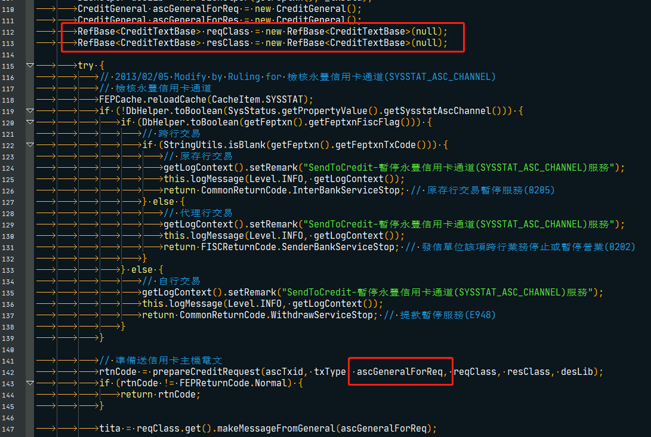

# MS SQL Server和Oracle，rtrim(char)函數差異

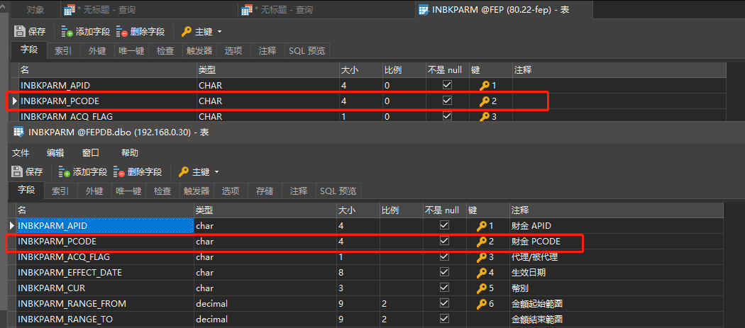

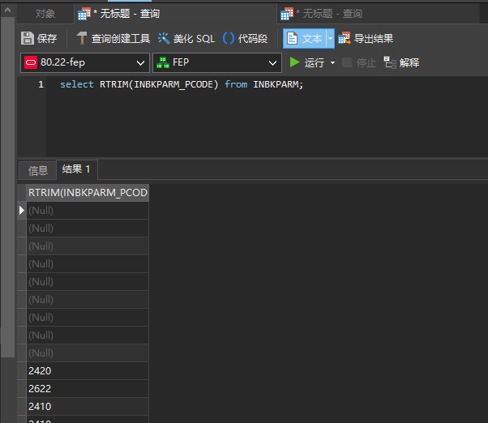

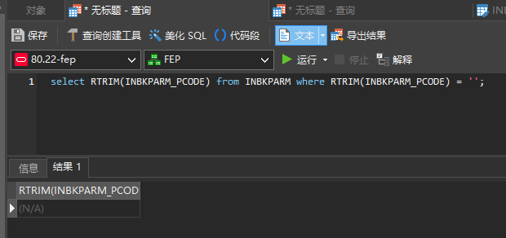

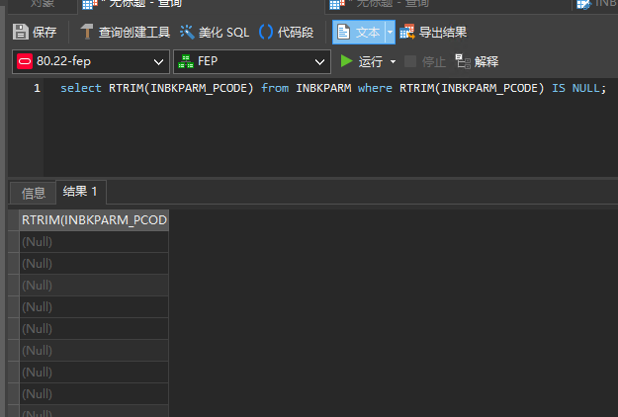 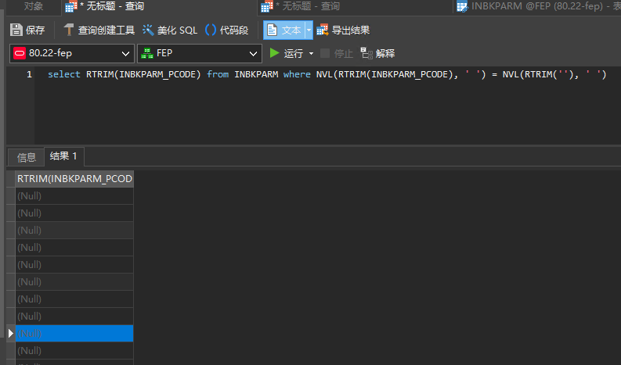

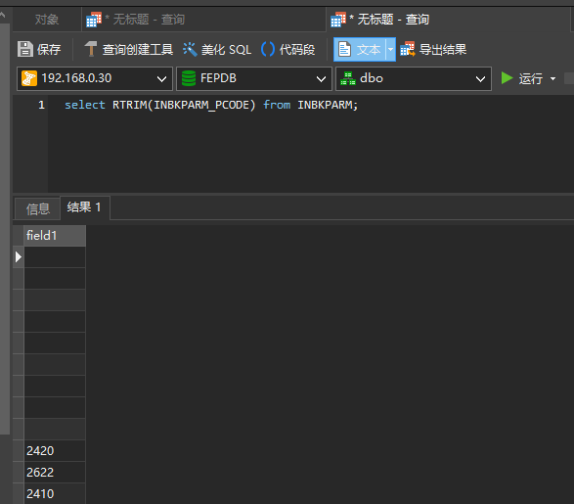

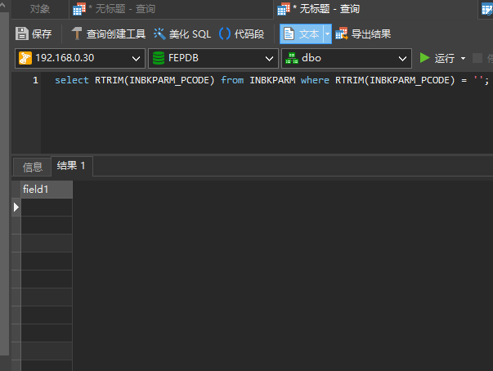

* 如果欄位是char，值為含有空格的或者是空白字串，oracle中，rtrim(char)，則返回Null，但是sqlserver返回是空白字串。
* 另外， 在oracle中，如果是select rtrim(char)，得到的是Null，沒有問題，但是在where中，如果rtrim(char) = rtrim('')，也就是Null = Null是不成立的，只能寫成rtrim(char) IS NULL。
* 請大家後面翻寫程式時，一定注意sql中rtrim的欄位是char類型的，建議大家可以寫成NVL( RTRIM( char欄位 ), ' ' ) = NVL( RTRIM( 傳入的字串參數 ), ' ' )

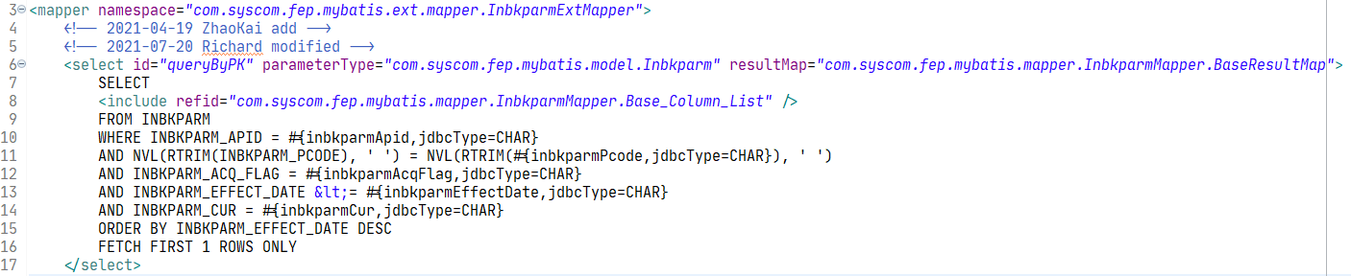

# 查詢資料只返回一筆

* 下圖紅框，if只是取第一筆資料。

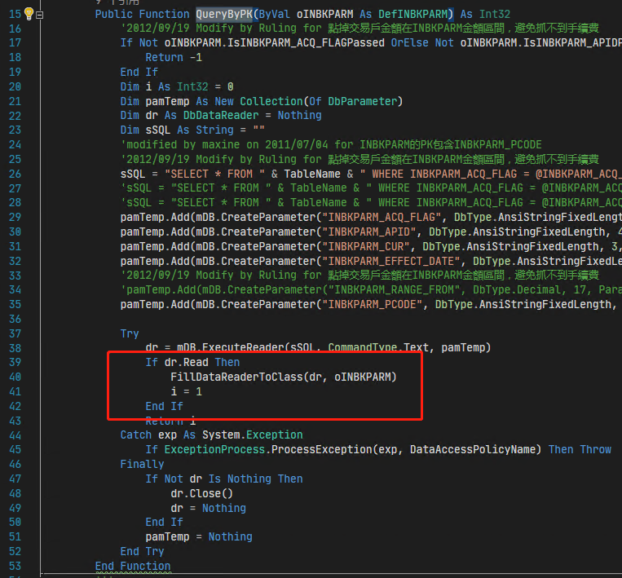

* 修改後的程式，SQL最後要加上FETCH FIRST 1 ROWS ONLY，並且mapper方法返回entity，而不是List<entity>。

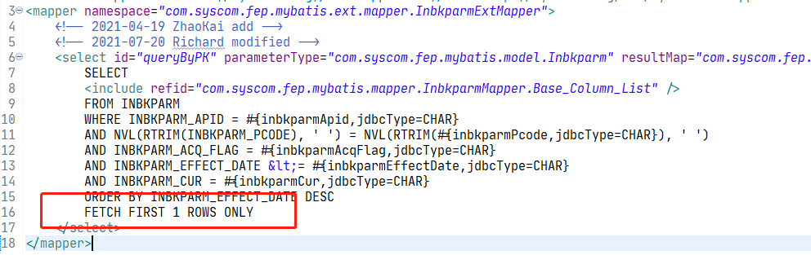

# FEPTXN表的操作

* FEPTXN表一共有31個，每天對應一個表，所以有時候根據業務需求，可能會查詢不同的表的，下圖一，紅色框和黃色框實際查的是不同的FEPTXN表，所以下圖一紅框中的代碼，對應則是下圖二紅框中的代碼。

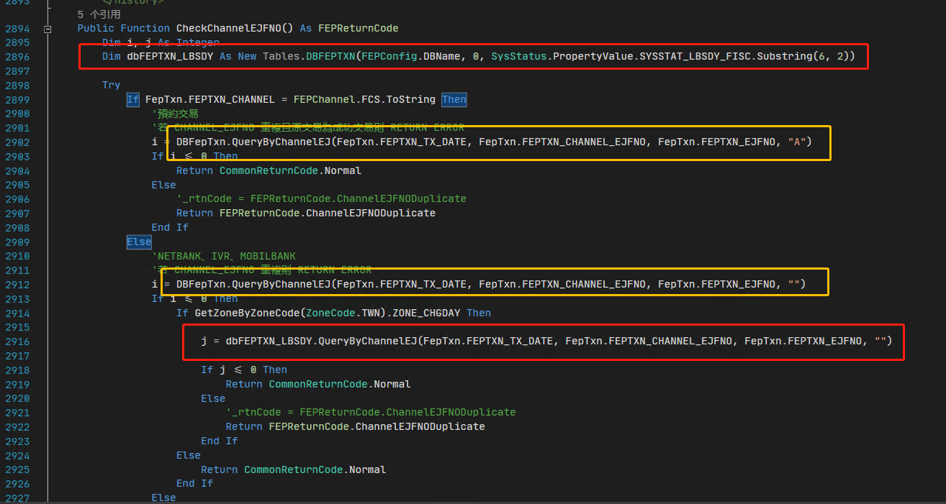

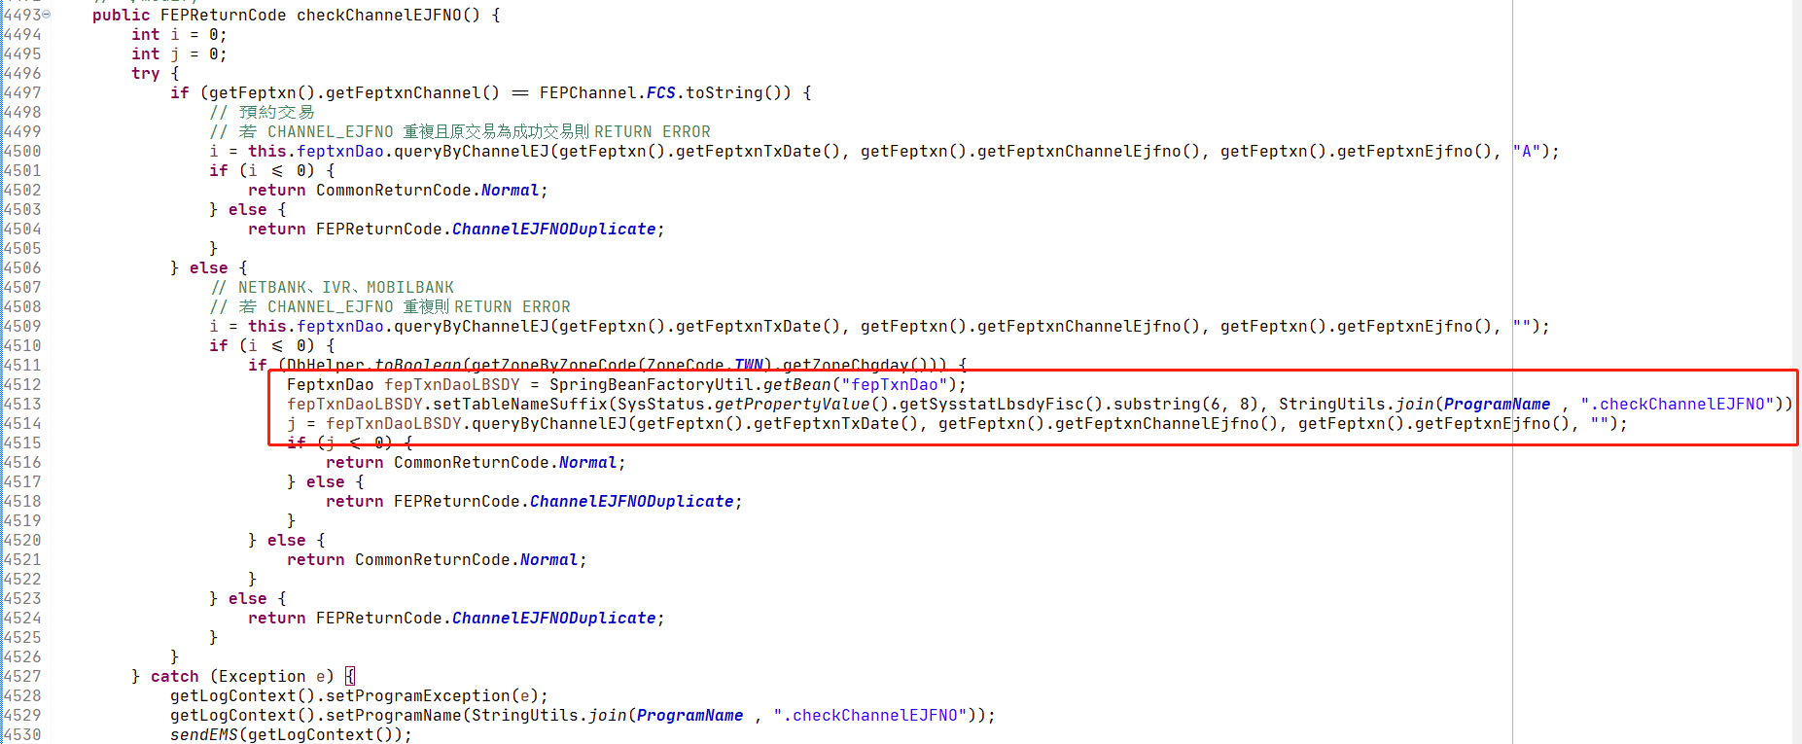

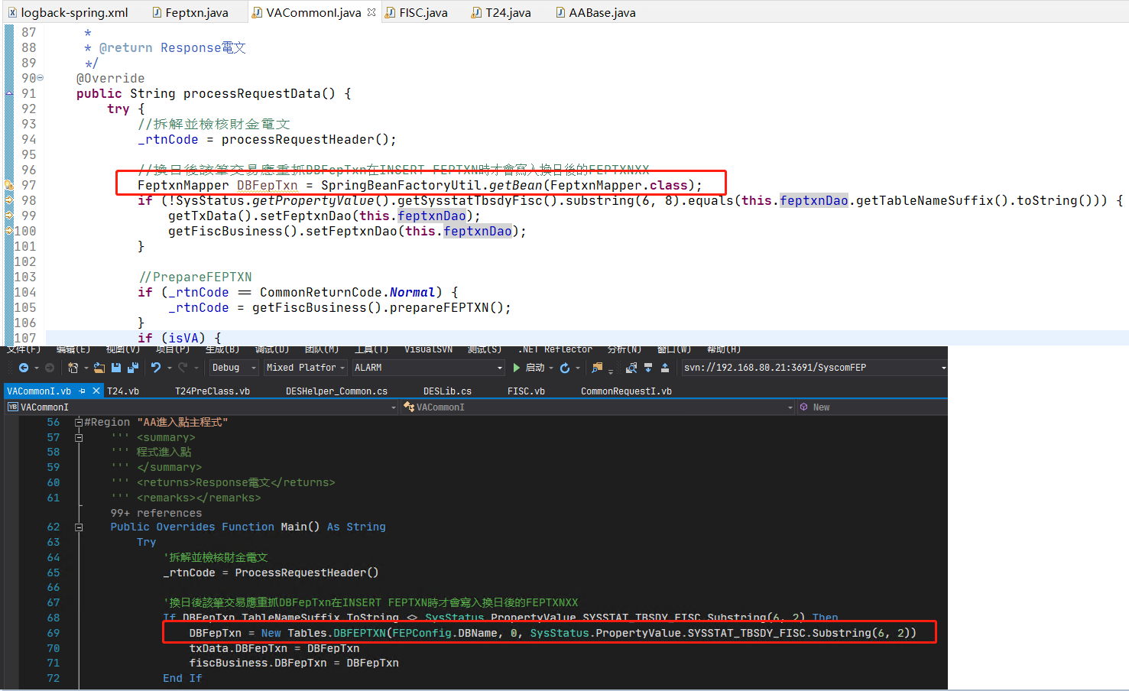

# 日期format檢核

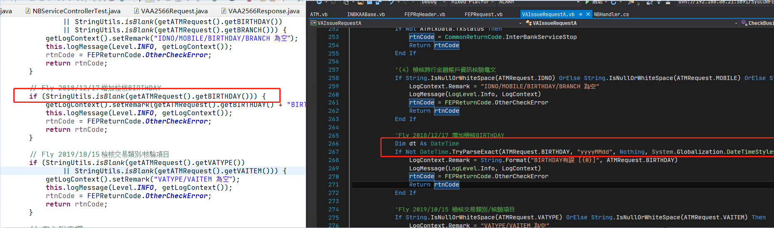

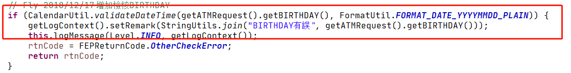

# case忘記break

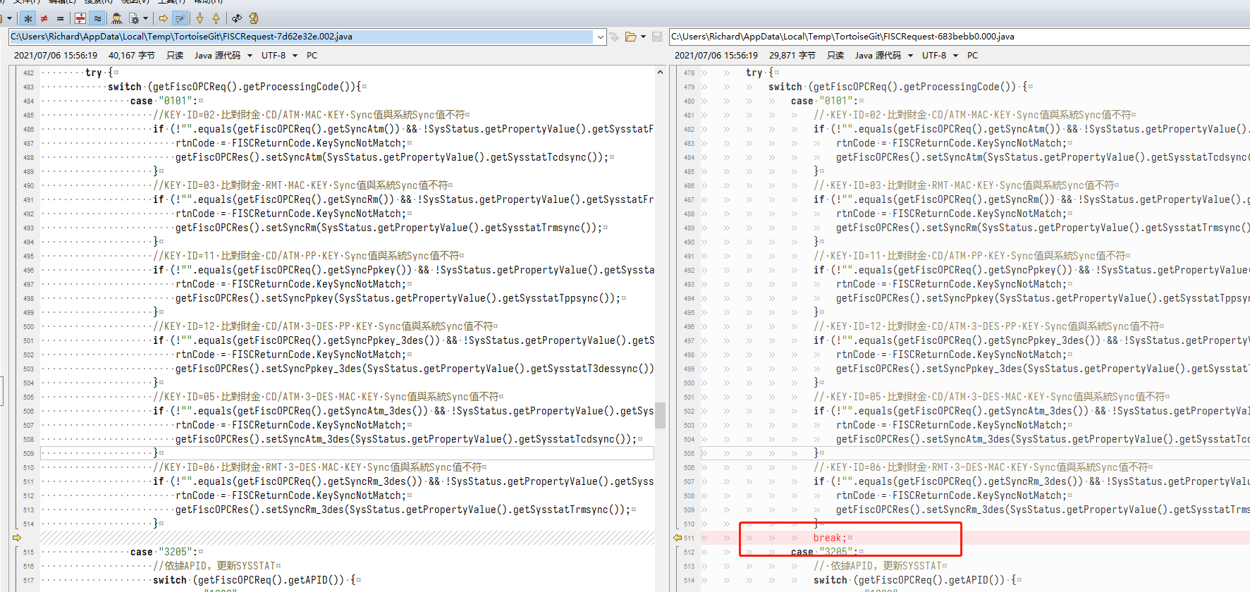

# 屬性(或者方法)是在子類中還是父類中

* 類中的屬性具體是在哪個類中，是在當前類(子類)中，還是在向上的哪一個父類中，不要像下圖這樣，重複了，後面就用錯了

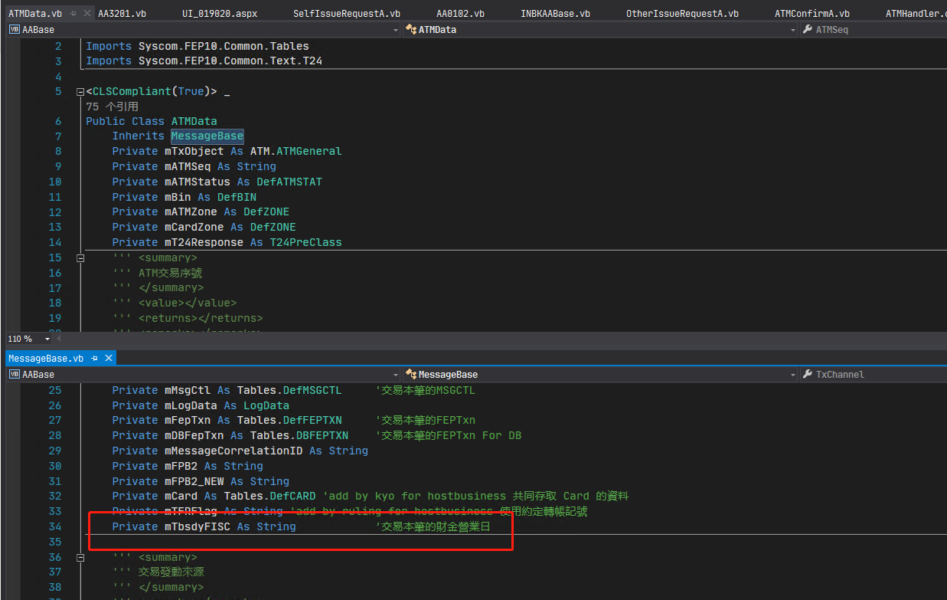

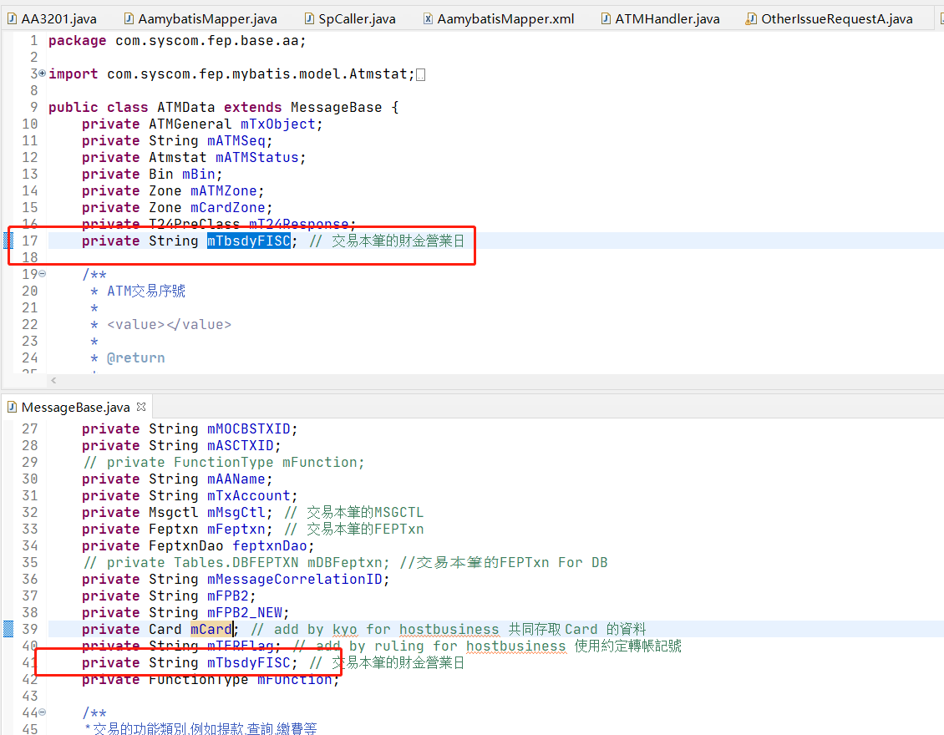

# 大家來找茬

* 下圖左右不仔細看，還真是看不出來，但是程式一跑，NullPointException就冒出來了。

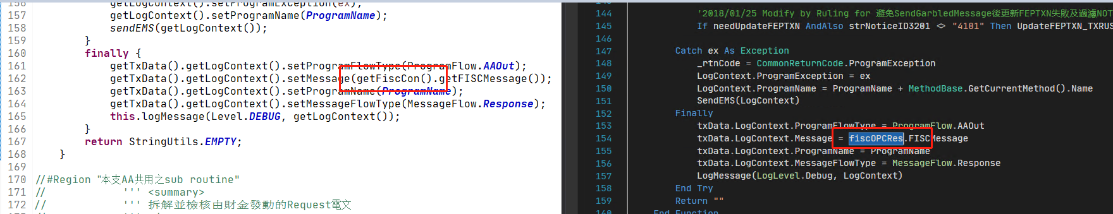

# 字串直接用等號

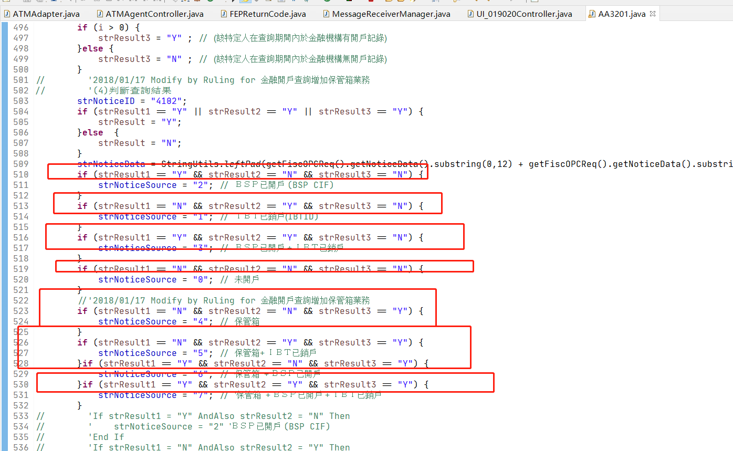

# 還是要看一下工具轉後的代碼

* 又是轉int，又是new Integer的，又是toString的，getValue已經是int了，然後再String.value()就可以了

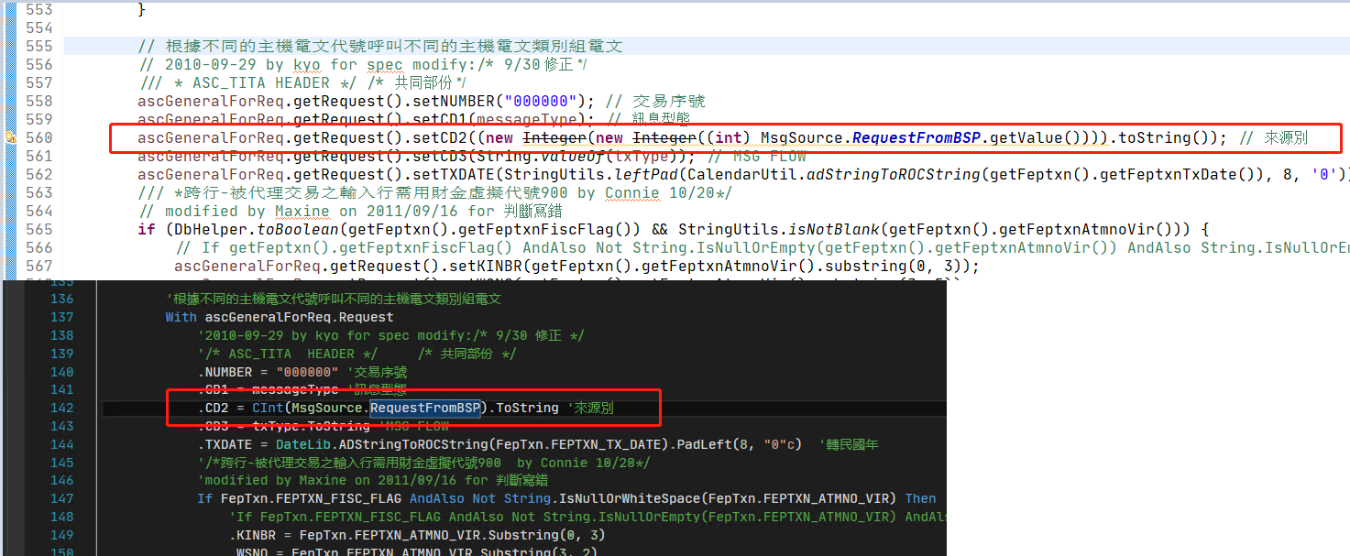

# 枚舉使用錯誤

* 如下圖，右邊.NET的CStr(FISCPCode.PCode2521)，實際就是枚舉的int數值轉為string，也就是等於2521，而右邊java的寫法String.valueOf(FISCPCode.PCode2521)，實際就是枚舉類型的toString()方法，也就是枚舉類型的name()方法，那麼就等於PCode2521，顯然是錯誤的，應該寫成String.valueOf(FISCPCode.PCode2521.getValue())，也就是使用getValue()取枚舉的int數值，再String.valueOf

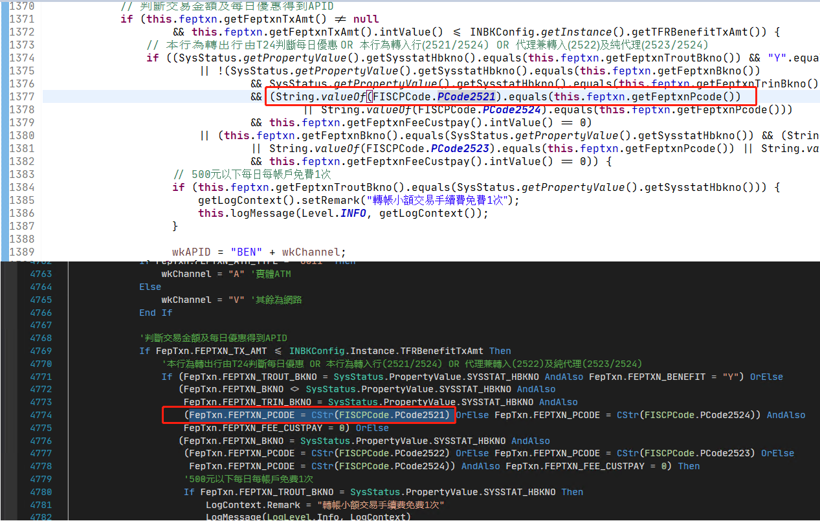

* .NET中枚舉類型ToString方法，類似java中枚舉的name()方法

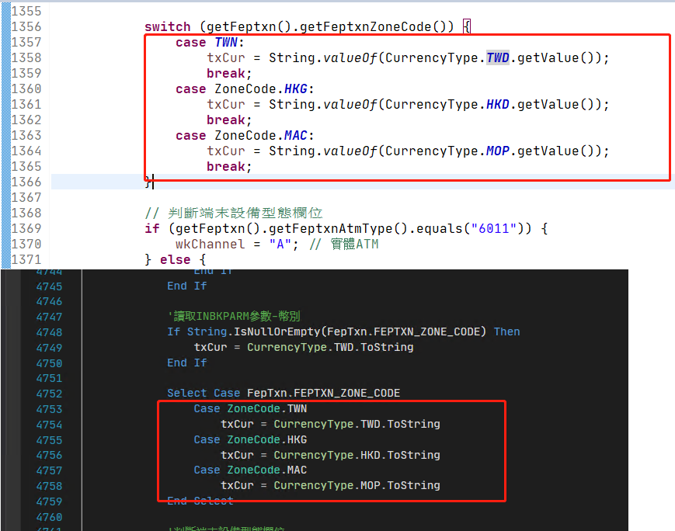

# StringUtils.deleteWhitespace使用錯誤

* 這裡僅需要trim就可以了，不要使用StringUtils.deleteWhitespace，這個方法會Deletes all whitespaces from a String as defined by Character.isWhitespace(char).

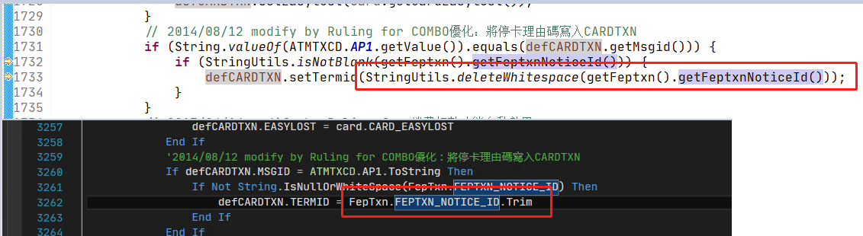

# Mapper中方法重複定義

* 已經有的方法，就不需要再特別添加了，另外既然是按照pk查詢，直接返回一個entity就可以了，不用返回List

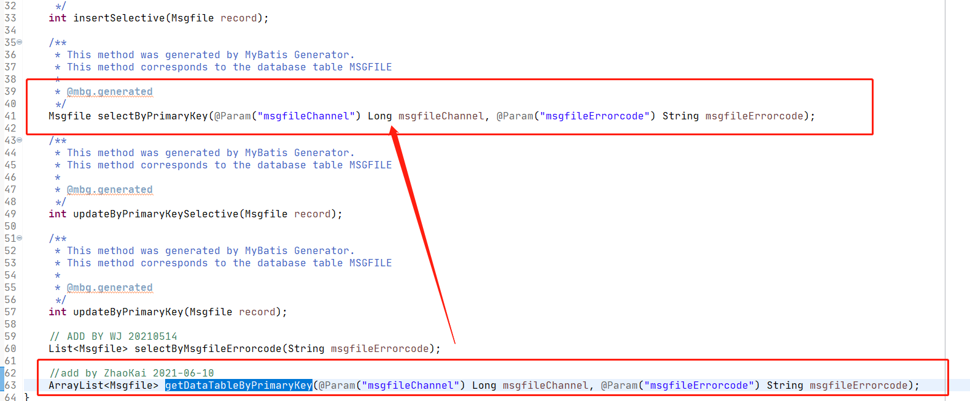

# StringUtils.join使用錯誤

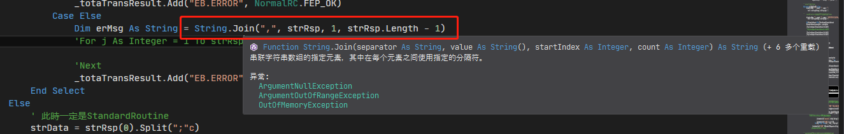



# 沒有使用事務

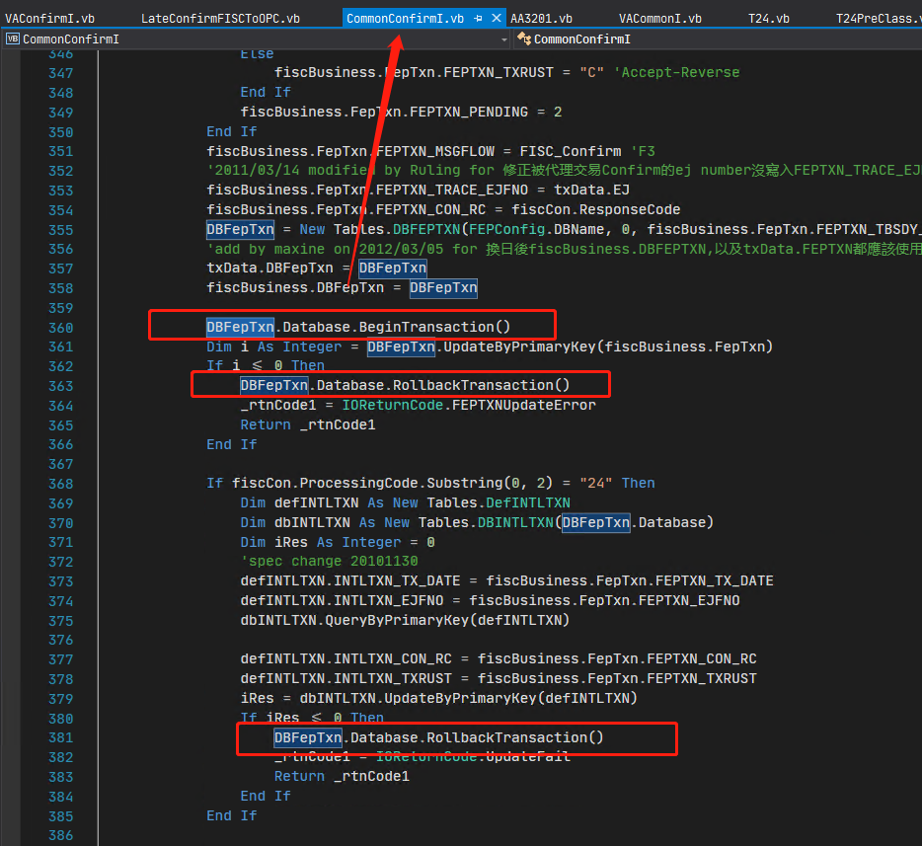

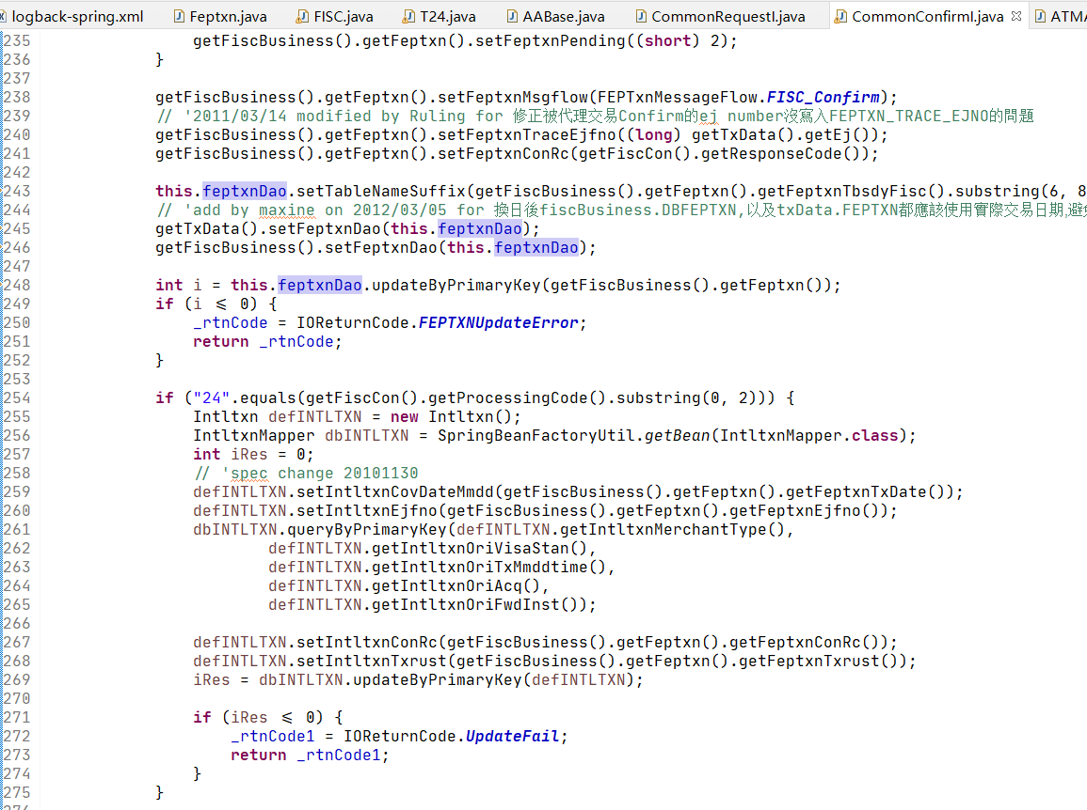

# substring第二個參數錯誤

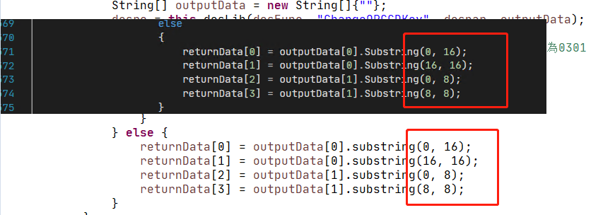

# 使用完Ref後要記得把結果塞回去

* mac來自fiscReq

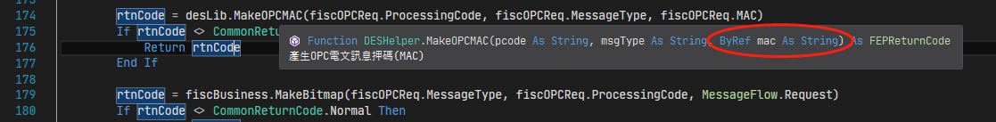

* 下圖紅框不要mark，要把結果塞回給fiscReq
* 終於知道為啥mark掉了，因為翻寫錯了，應該是fiscOPCReq，卻寫成了fiscOPCRes，會報NullPointException，但實際上是翻寫錯了。

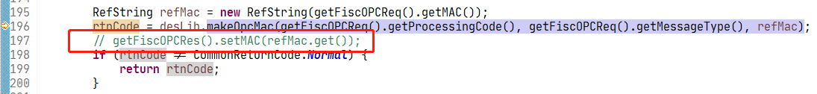

# Mybatis Ext Mapper中不要改變model中返回欄位的類型

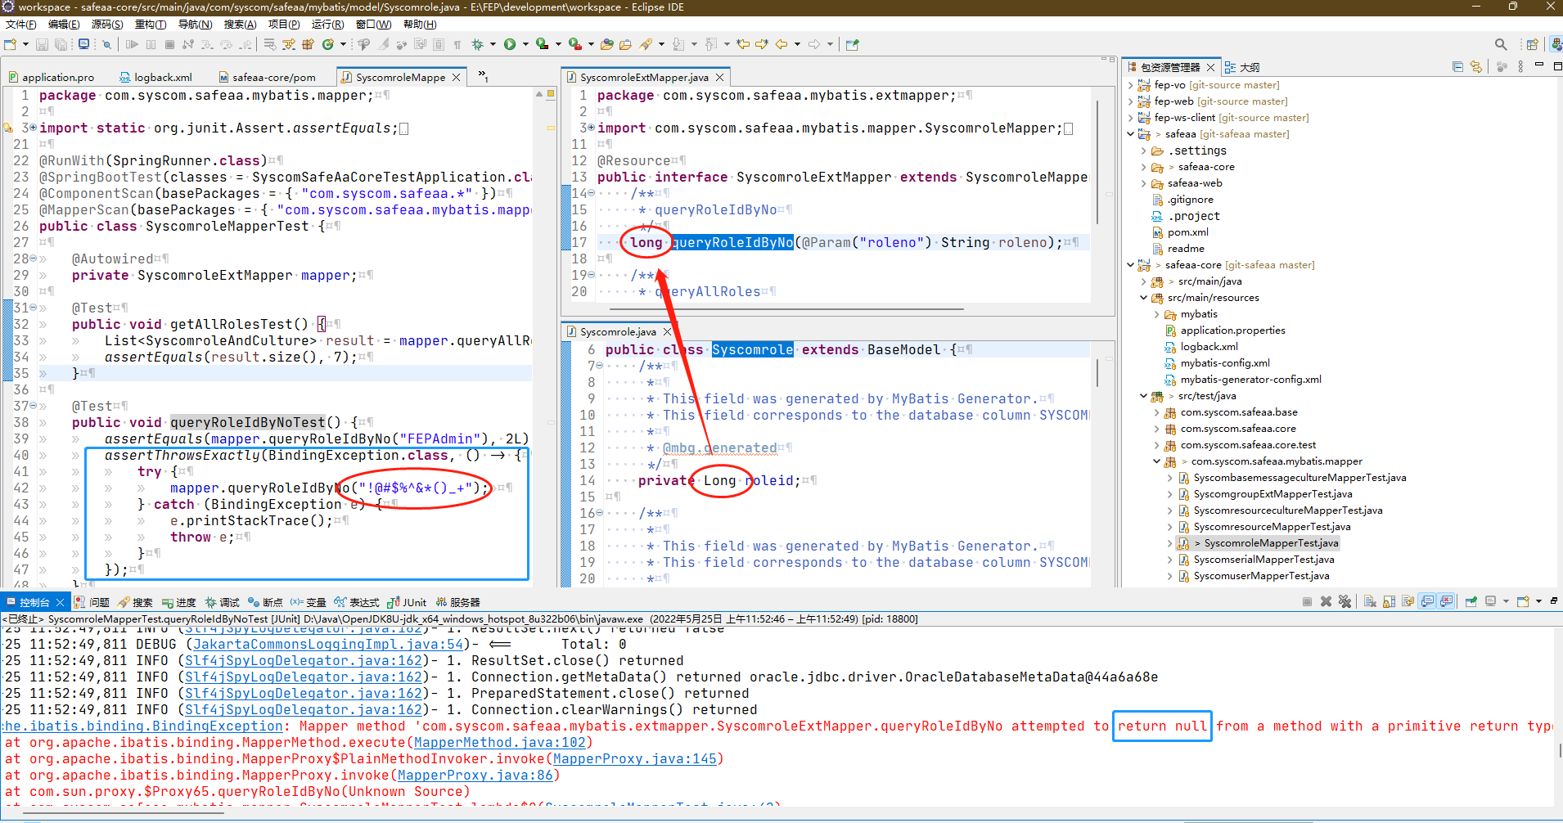

* 以上圖舉例，原本RoleId是Long，那麼Ext Mapper中的查詢方法返回也要是Long，因為如果返回是long，一旦查不到資料，mybatis會自動將Null轉long，就會有異常。

# Mybatis XML中傳入Order By的寫法

* 如下圖左邊紅框是錯誤的寫法，應該是右邊藍框中的寫法，${orderBy}，不能寫成#符號，應該是$符號，並且不需要jdbcType。

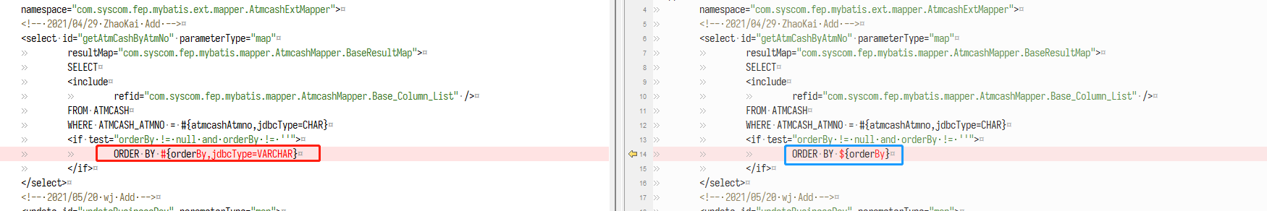

# Mybatis 查詢方法是否應該返回List<>

* 如下圖的查詢方法，SQL中where條件有判斷，塞值的情況下才會有where語句，那麼這個方法按理返回List<Fepuser>才是正確的。

